中一班今日动态12.15
来园：
今日来园19人 。
来园时小朋友们都能大声和老师打招呼，有序放好物品后，自主洗手喝牛奶。
升旗仪式：
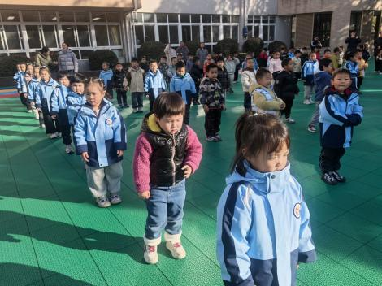 | 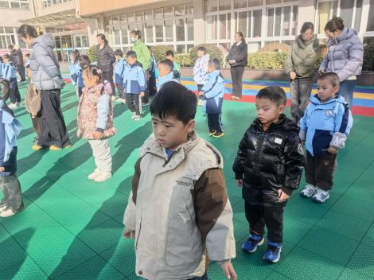 | 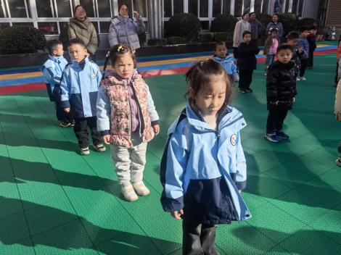
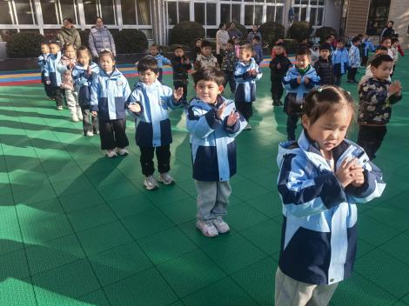 | 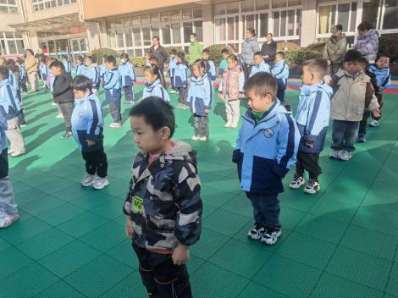 | 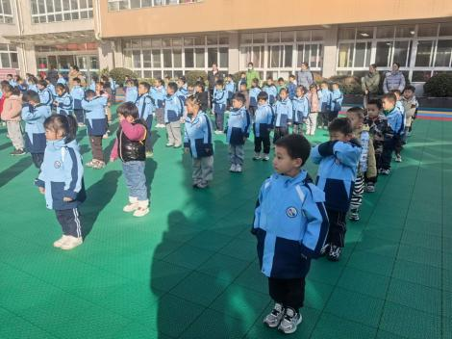
今天是周一，我们和大班的小朋友一起参加了庄严的升旗仪式。看，小朋友们一个个站得多神奇呀。
户外：
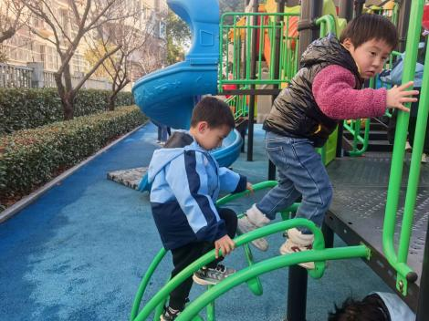 | 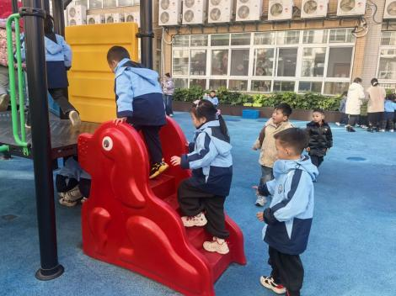 | 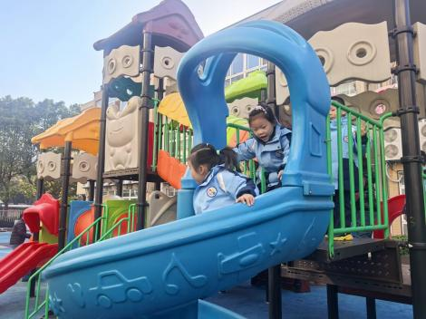

今天我们一起在后操场玩了滑滑梯，进行了户外锻炼，小朋友们能在活动中注意安全，合理喝水、休息。

集体活动：
体育：小狗找尾巴
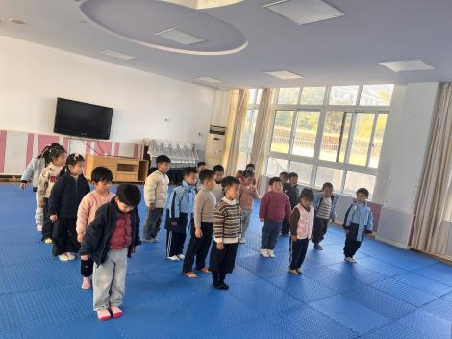 | 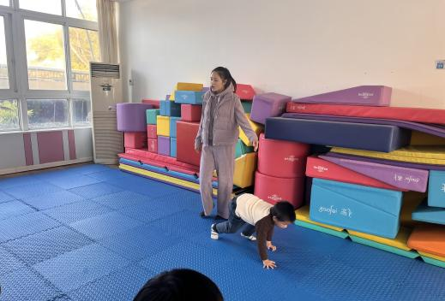 | 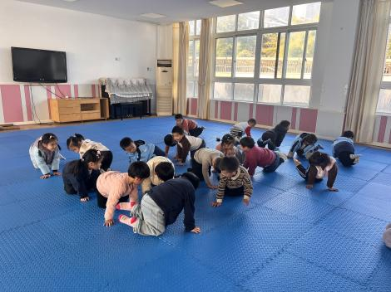
跪姿俯撑爬圆圈是一项需要双手平肩直臂撑地、双膝跪地呈上体平直的俯撑姿势，双手顺时针或逆时针方向依次换手爬行的动作，它具有一定的难度。它通过腰腹核心力量的收紧以及手臂的支撑力量从而能让孩子提高身体平衡。活动中徐凌琨、韩景宸、蒋清远、隋浩宇、张烁、刘珺玮、陆宸泽、丁文潇、叶兴泽、李潇然、李青、杨若萱、张玉宛、黄珵子、蒋艺姝、恽佳阳、何颖艺、孙嘉芮、范奕菱能通过练习，基本掌握“跪姿俯撑爬圆圈”的动作要领，在练习中提高身体平衡、腰腹力量和上肢支撑力量，体验游戏的快乐。
生活活动情况：
1.午餐情况：
今天的午饭吃的是黑米饭、清蒸鳕鱼、青菜炒香菇、番茄鸡蛋汤。小朋友们都能独立用餐，吃完饭后举手示意老师盛汤。用餐中大家能在提醒下端正坐姿，尽量保持桌面的整洁，用餐后能试着自主收拾好碗、筷子，整理桌面，再洗手、漱口、擦嘴巴，逐步养成良好的用餐习惯。刘珺玮有点挑食，由老师喂菜的哦。
2.午睡情况：
小朋友们能在老师的指令后，有序小便进入午睡室，并将脱下来的衣裤整理好，放在脚边，独立安静入睡。丁文潇要注意不在床上玩耍，自己安静入睡哦。
家园合作：
- 动态上的照片，仅作为老师观察时的随拍，并不是所有孩子的照片都会呈现。

